兴隆台执法大队节后集中有序
开展市容管理工作

为了进一步规范市容环境管理秩序，打造良好的营商环境，兴隆台大队节后认真开展城市管理各项工作，取得良好成效。
执法人员及时清理对联、福字等张贴物。春节过后，城区内街路两侧企事业单位及商户张贴的对联、福字等张贴物，出现破旧或残缺不齐，影响了城市的整洁形象。阴历二月二过后，大队组织执法人员对企事业单位和商户进行入户宣传，引导并帮助商家业户清理门前张贴的对联、福字。期间，清理了1340余家商户门前张贴的对联、福字。
认真规范共享单车。执法人员对街路两侧的乱摆乱放的
共享单车进行清理整治，随见随规范，着力解决对单车占用车道、人行道、盲道、绿化带、堵塞消防通道等问题。规范共享单车1730余辆。
清理出店经营。执法人员对出店经营的商家进行整治，劝导沿街商网店主不得占道经营和在门前乱堆乱放，并协助将店外经营物品清理干净。共规范商家590余户。
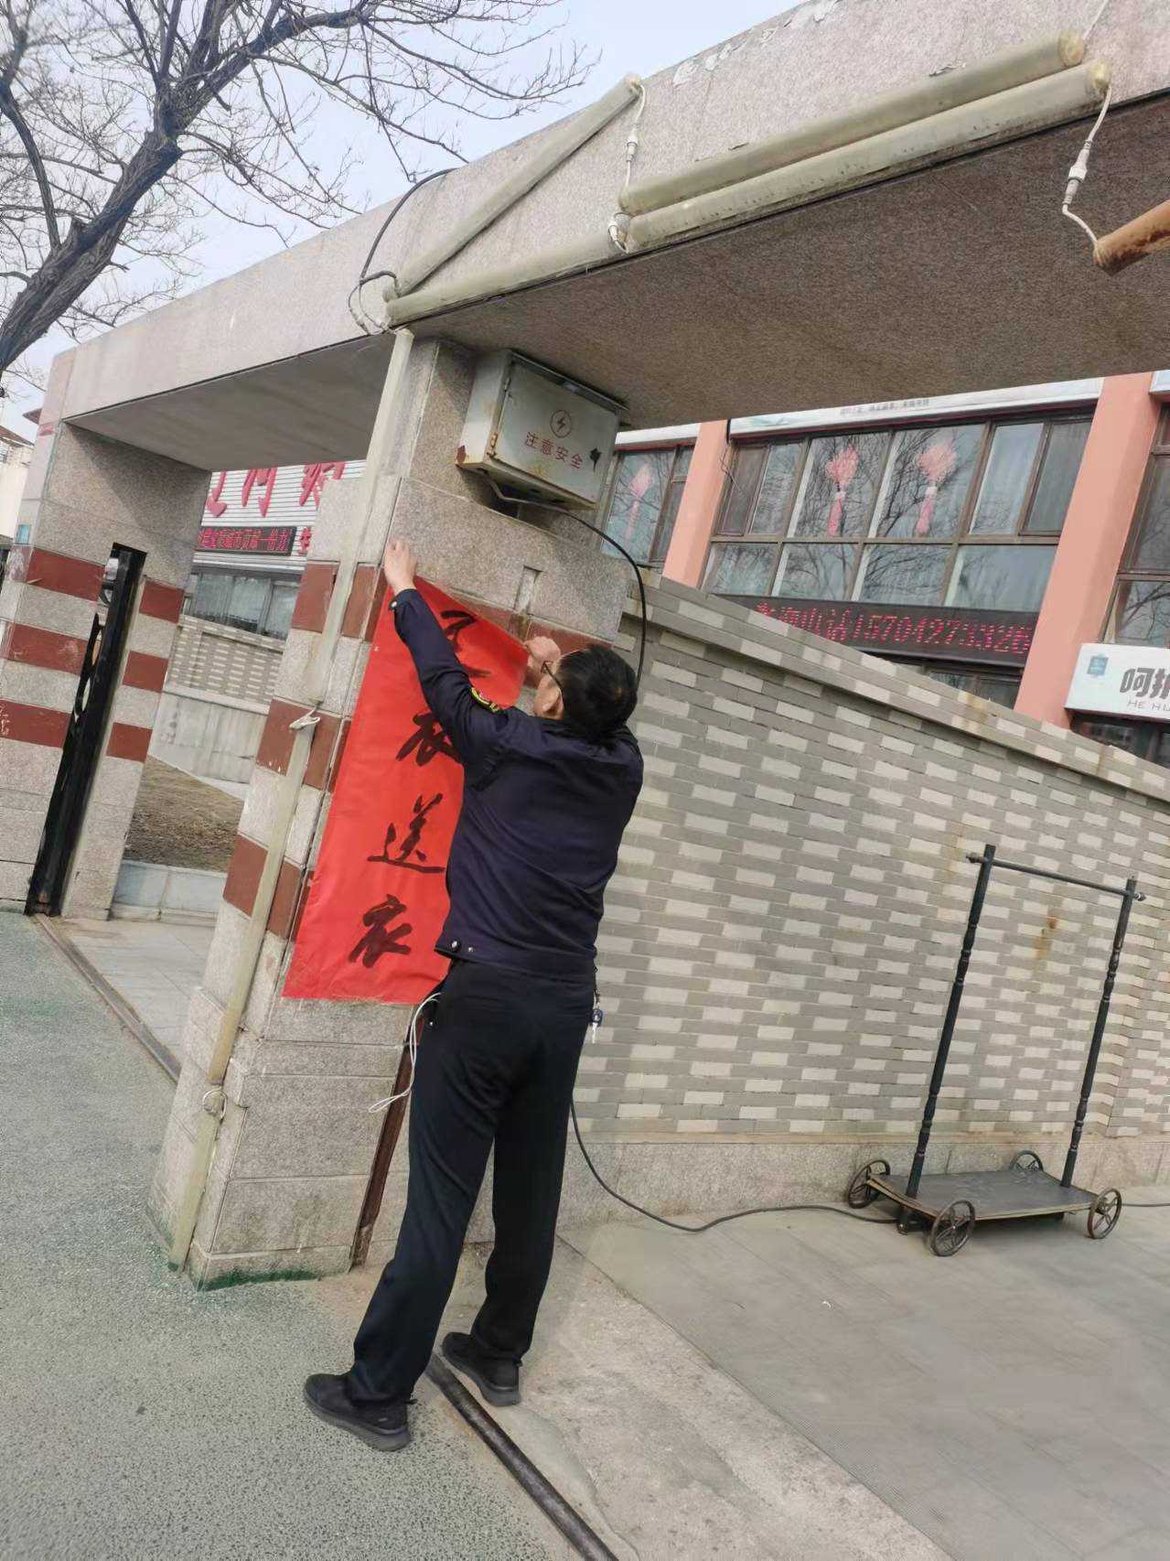

市城市管理综合行政执法兴隆台大队
2022年3月10日

